県では、県内経済の現状や商工労働施策などについて、中小企業経営者の皆様から石井知事が直接意見をお聴きし、今後の県づくりに活かしていくため、中小企業との対話を開催いたします。
富山県の「元気とやま」の創造に向けて、忌憚のないご意見を、また多数のご参加をお待ちしています。

・日時 平成２６年１０月１４日（火）１４時００分～１６時００分
・場所 高岡商工ビル大ホール
（高岡市丸の内1-40）
・定員 １００名程度
・県側出席者 知事、商工労働部長ほか

参加ご希望の方は、裏面の参加申込書をご利用願います。
〔お問合せ先〕富山県経営支援課 ＴＥＬ ０７６（４４４）３２４７
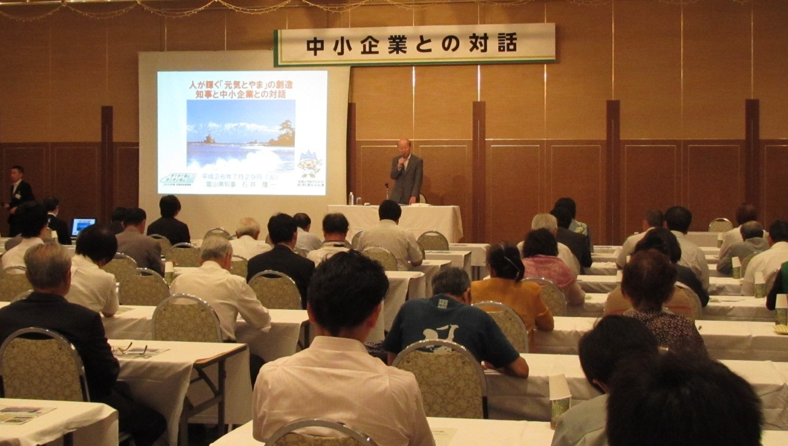

氏 名
企業名 |  | 役 職
住 所 | （〒 － ）ＴＥＬ （ ）
業 種

県の施策等に対するご意見・ご要望
○ 富山県の産業がより活性化するため、改善した方がよいと思われる制度・事業
○ 富山県の産業がより活性化するため、あればよいと思われる制度・事業
○ 皆様が各分野で得た経験等を通じ、知事に質問をしてみたい事柄 など

（項目） について
（内容）
※上記ご意見の内容について、対話当日の発言の希望の有無について、○を付けて
ください。
希望する | 希望しない
当日の発言を希望しないとされた場合でも、ご意見・ご要望については関係課に連絡し、政策立案に生かします。
※参加を希望される方は、富山県中小企業団体中央会にFAXでこの申込書を送付願います。
富山県中小企業団体中央会 FAX 076-422-0835
- ご意見・ご要望の提出期限 平成２６年９月３０日（火）
参加申込みはこの期限後も受け付けております。

